Docker

* 컨테이너 기반의 오픈소스 가상화 플랫폼

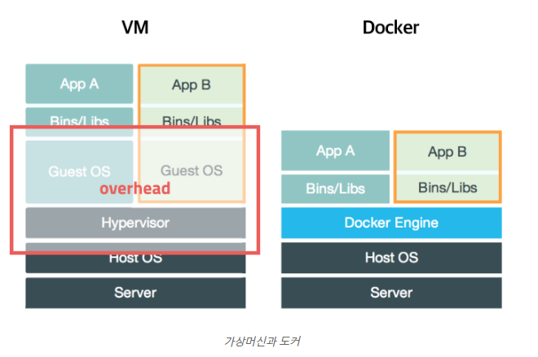

기존에는 VMware나 VirtualBox같은 가상머신을 OS위에 게스트 OS전체를 가상화 하여 설치하였음.

간단한 사용방식이지만 무겁고 느린것이 단점.

이를 해결하기 위해 [프로세스 격리]방식이 등장합니다.

리눅스에서 이 방식을 리눅스 컨테이너라고 하며 하나의 서버에 여러개의 컨테이너를 실행하면 각자 독립적으로 실행되어 가벼운 VM을 사용하는 느낌을 준다.

도커의 개념중에서 가장 중요한 것은 컨테이너와 이미지다.

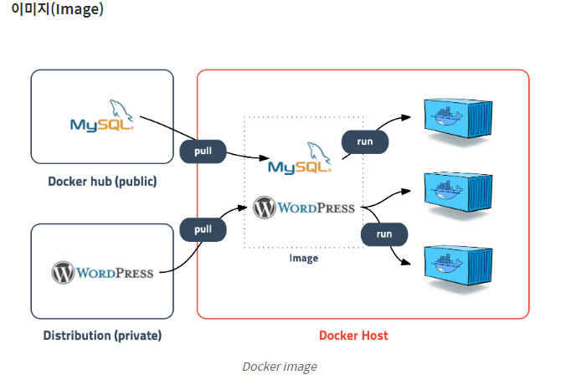

이미지 : 컨테이너 실행에 필요한 파일과 설정값들을 포함하고 있는 것

컨테이너 : 이미지를 실행한 상태

도커의 이미지는 docker.hub에 등록하거나 저장소를 직접 만들어서 관리할 수 있음.

또한 Dokcerfile 이라는 파일에 이미지 생성과정을 적고, Dockerfile을 빌드하기만 하면

여러가지 의존성 패키지를 일일이 설치하지 않아도 된다는 장점이 있다. ->유지보수의 편리함

출처 : <https://subicura.com/2017/01/19/docker-guide-for-beginners-1.html>

도커는 컨테이너별로 구분하여 연동시켜 사용할 수 있음

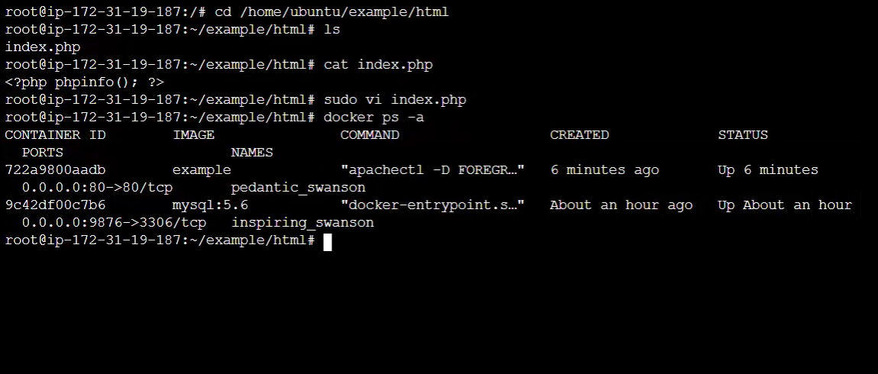

위의 사진은 example 이라는 PHP서버 컨테이너와 mysql:5.6 컨테이너를 연동하는 모습.

PHP서버 컨테이너와 MYSQL컨테이너를 만들고 두개를 연동시켜서 사용

MYSQL에 대한 부분을 수정할 때 MYSQL 컨테이너에서만 수정하면 되기 때문에 다른 파일을 건드릴 필요가 없다.   
또한 모든 패키지를 컨테이너별로 Dockerfile 파일에 저장하기 때문에 누구나 확인하여 유지보수하기 편리한 장점이 있다.

출처 : 도커 활용 및 재배포 & 자동화 실전 초급 강의 영상

<https://www.youtube.com/watch?v=CDV5F_KaDbo&list=PLRx0vPvlEmdChjc6N3JnLaX-Gihh5pHcx&index=6>